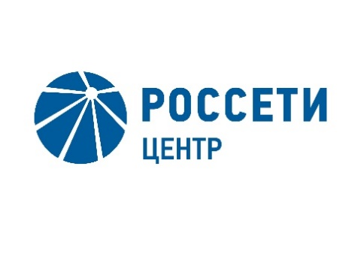  \С | Публичное акционерное общество  «Межрегиональная распределительная  сетевая компания Центра»  Малая Ордынка ул., д. 15, Москва, 119017  Тел. (495) 747-92-92, факс (495) 747-92-95  Прямая линия энергетиков: 8-800-220-0-220  e-mail: posta@mrsk-1.ru, http://www.mrsk-1.ru  ОКПО 75720657, ОГРН 1046900099498  ИНН/КПП 6901067107/771501001

Уведомление

об отказе от проведения запроса предложений
Заказчик, являющийся Организатором запроса предложений филиал ПАО «МРСК Центра» - «Белгородэнерго», расположенный по адресу: РФ, 308000, г. Белгород, Преображенская ул., д. 42, (контактное лицо: Сечная Инна Павловна, контактный телефон (4722) 30-42-37) настоящим Уведомлением доводит до сведения всех Участников, а также всех других заинтересованных лиц, о своем отказе от проведения запроса предложений на право заключения Договора на выполнение негосударственной экспертизы проектно-сметной документации и результатов инженерных изысканий по объекту: «Реконструкция центра управления сетями филиала ПАО «МРСК Центра» - «Белгородэнерго»: 1 этап: ЦУС Белгородэнерго» для нужд ПАО «МРСК Центра» (филиал «Белгородэнерго»), Уведомление о проведении которого, было опубликовано на официальном сайте Российской Федерации для размещения информации о размещении заказов www.zakupki.gov.ru, на Единой электронной торговой площадки https://rosseti.roseltorg.ru №32009510723 от 21.09.2020 года, а так же на официальном сайте ПАО «МРСК Центра» www.mrsk-1.ru в разделе «Закупки»), в соответствии со своим правом на отказ от проведения процедуры, изложенным в пункте 2.4 документации о проведении запроса предложений на право заключения Договора на выполнение негосударственной экспертизы проектно-сметной документации и результатов инженерных изысканий по объекту: «Реконструкция центра управления сетями филиала ПАО «МРСК Центра» - «Белгородэнерго»: 1 этап: ЦУС Белгородэнерго» для нужд ПАО «МРСК Центра» (филиал «Белгородэнерго»).

Председатель закупочной комиссии -
заместитель генерального директора-
директор филиала
ПАО «МРСК Центра»
-«Белгородэнерго» С.Н.Демидов

